Открытые областные соревнования по спортивному ориентированию
«Новогодняя гонка – 2020»
ТЕХНИЧЕСКАЯ ИНФОРМАЦИЯ

11.01.2020 г. – Маркировка
Место старта - Арбеково (Локаторы)
Старт в 12.30
Масштаб карты - 1:7500

Предварительные параметры дистанций

Группы |  | Длина  дистанции | Количество  КП
М21, М17 |  | 8,4 км | 14
М40,М14 | Ж21, Ж17 | 6,3 км | 11
М60 | Ж40,Ж14,Ж60 | 4,4 км | 8
М12,М10 | Ж12,Ж10 | 2,1 км | 5

Маркировка разноцветная, все срезки промаркированы КРАСНЫМ цветом и отходят от основной дистанции вправо.
Все претензии по количеству штрафа будут приниматься только до окончания финиша 2 дня!
Система штрафа:
от 0 до 2 мм – 0 минута штрафа
свыше 2 мм– 1 минута штрафа
Отметка – чипом и прокол в карте

12.01.2020 г. – Заданное направление (классика)

Место старта - Арбеково (Локаторы)
Старт в 11.30
Масштаб карты - 1:7500

Предварительные параметры дистанций

Группы |  | Длина  дистанции | Количество  КП
М21 |  | 8,3 км | 15
М17,М40 | Ж21 | 6,2 км | 14
М14,М60 | Ж17,Ж40 | 4,7 км | 12
 | Ж14,Ж60 | 3,5 км | 10
М12 | Ж12 | 2,4 км | 7
М10 | Ж10 | 1,5 км | 5

Общая информация

Отметка – электронная чипом sportident
Лыжни – подготовлены снегоходом буран
Контрольное время 90 минут
Внимание – организаторы соревнований при плохих погодных условиях могут поменять дисциплины соревнований или перенести соревнования на другие даты

Предварительные заявки принимаются в системе оргео до 21.00 8.01.2019г.
ВНИМАНИЕ!!! Для участников младше 18 лет необходим мед. допуск врача.
Спортсмены групп МЖ10,МЖ12 допускаются до старта только при наличии полностью заряженных сотовых телефонов( будет строго контролироваться)
Соревнования проводятся на основе самоокупаемости.
Стартовый взнос за 1 соревновательный день для спортсменов Пензенской области:
МЖ10,12,14,17,55 – 70р.
МЖ 21,40 – 150р.
Для остальных:
МЖ10,12,14,17,55 – 150р.
МЖ 21,40 – 250р.

Главный судья Толстоухов А.В. электронная почта alex15888@yandex.ru,
тел. 89023538701, 89603162489

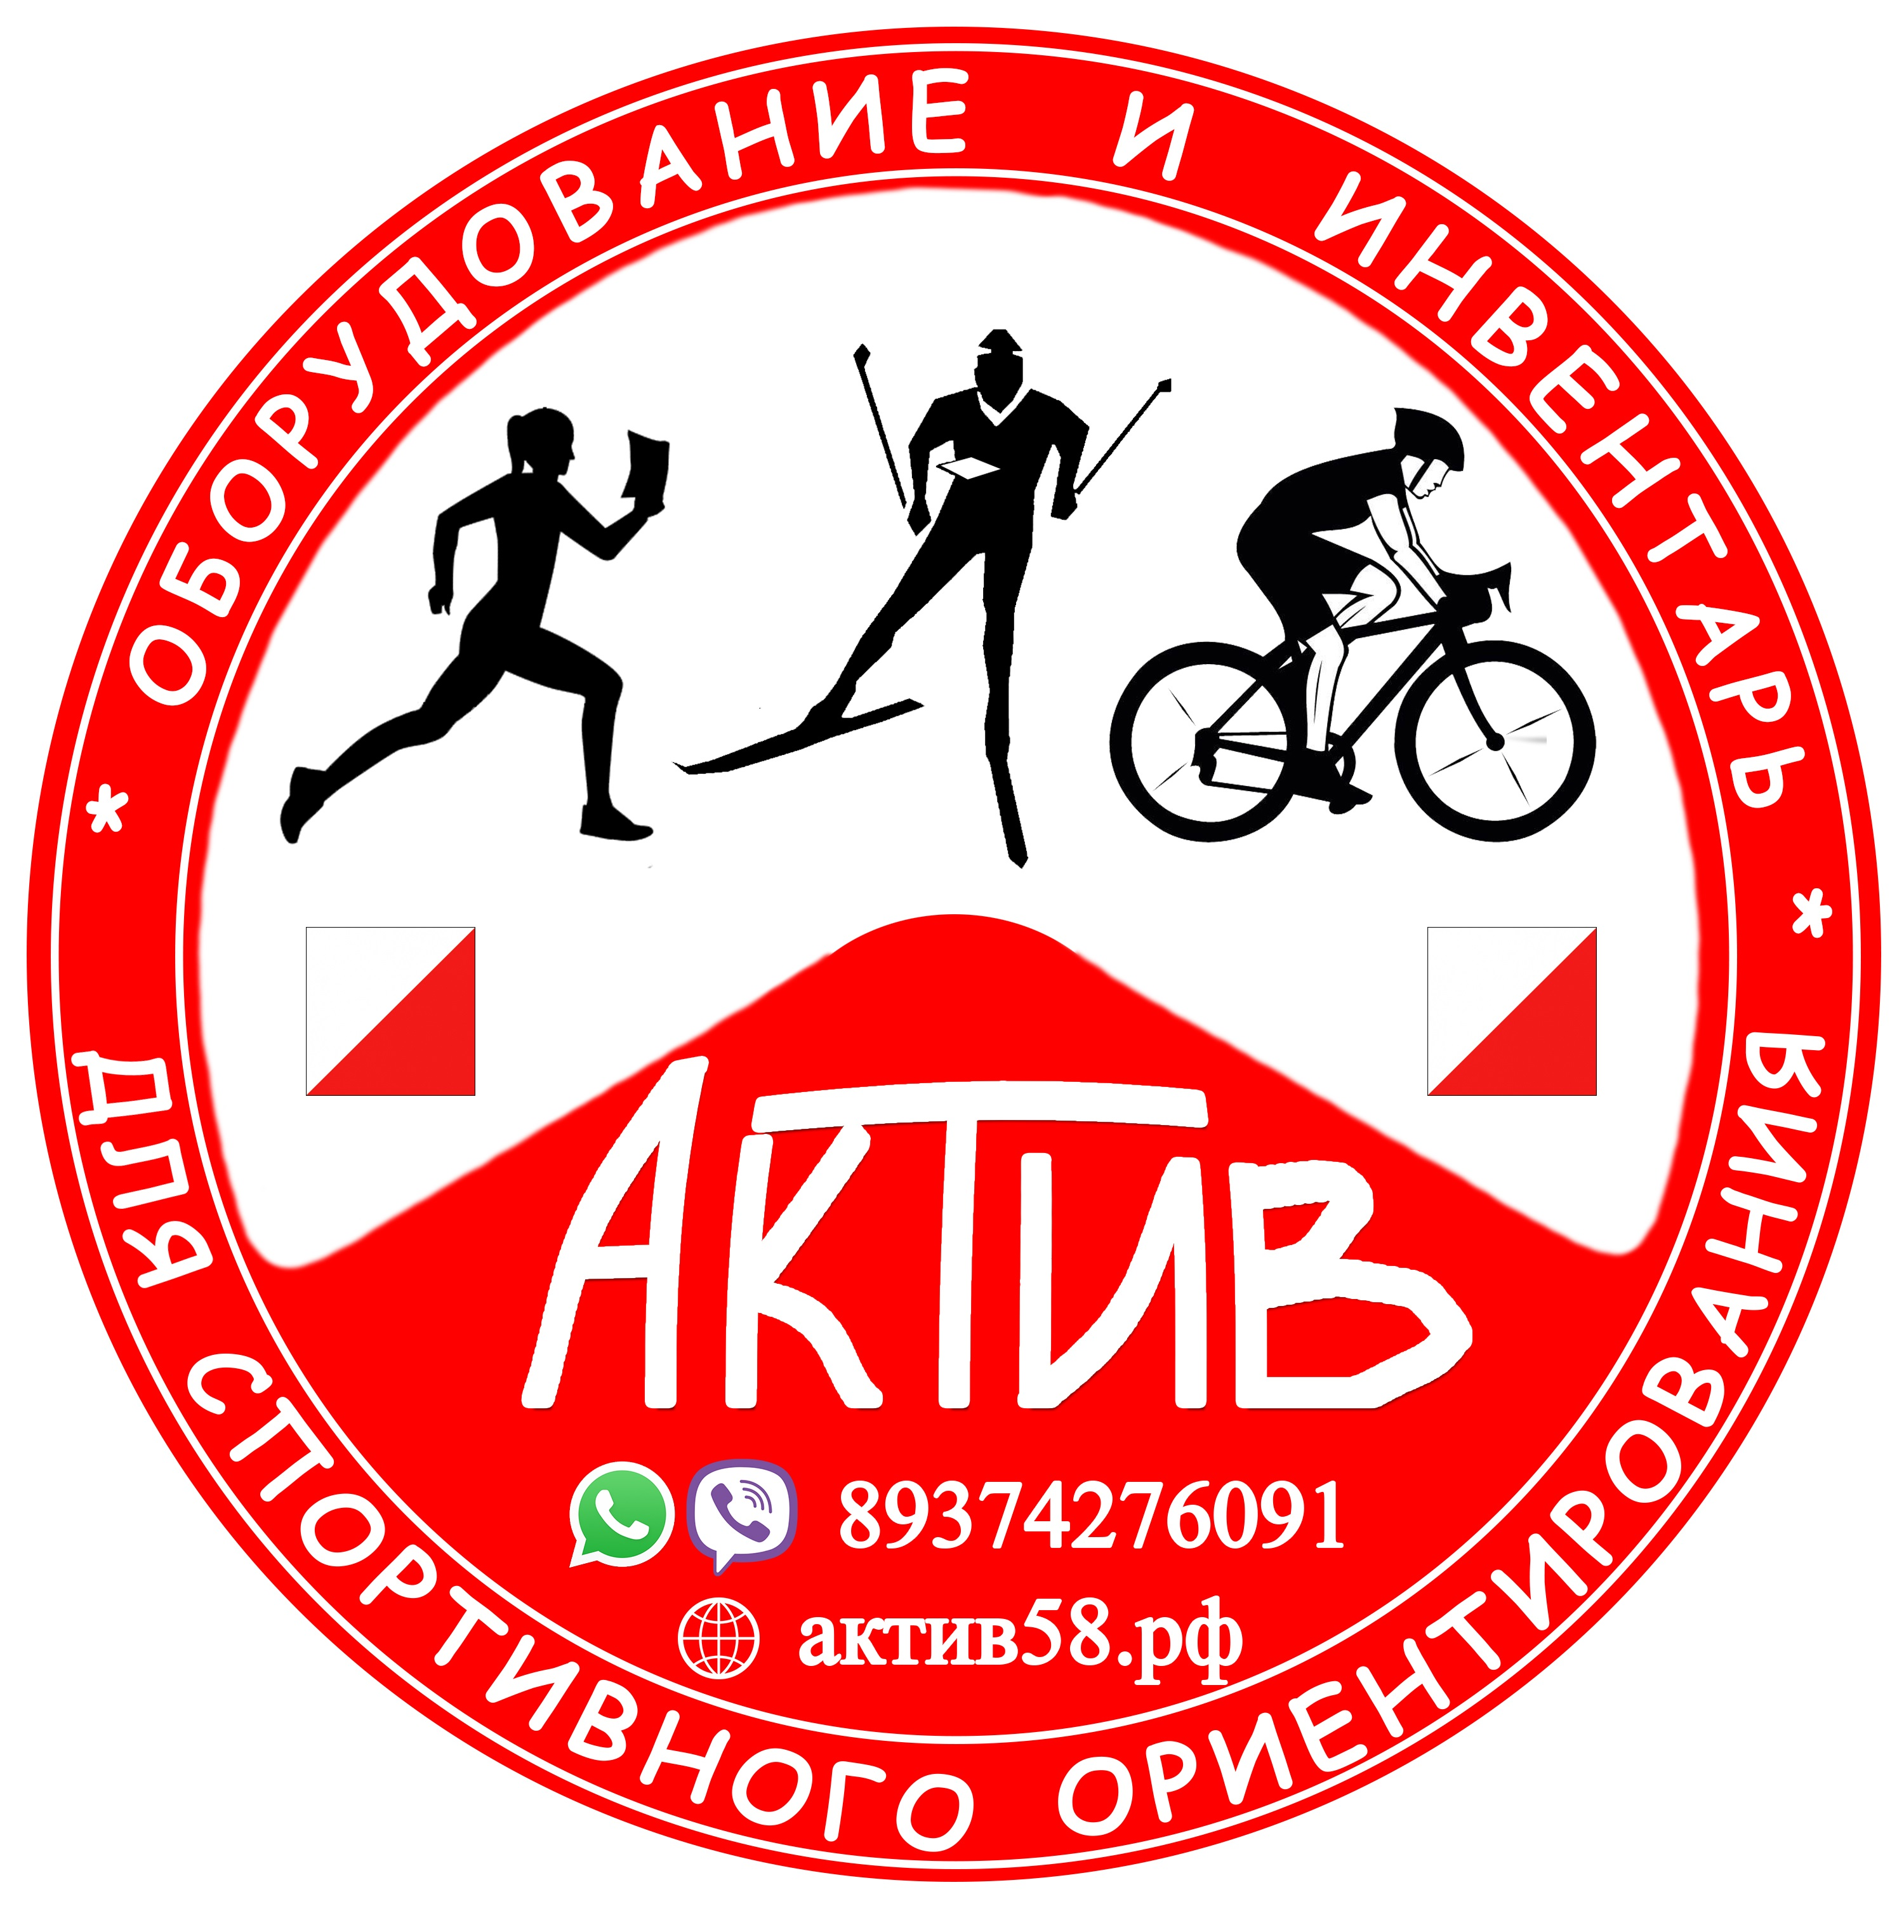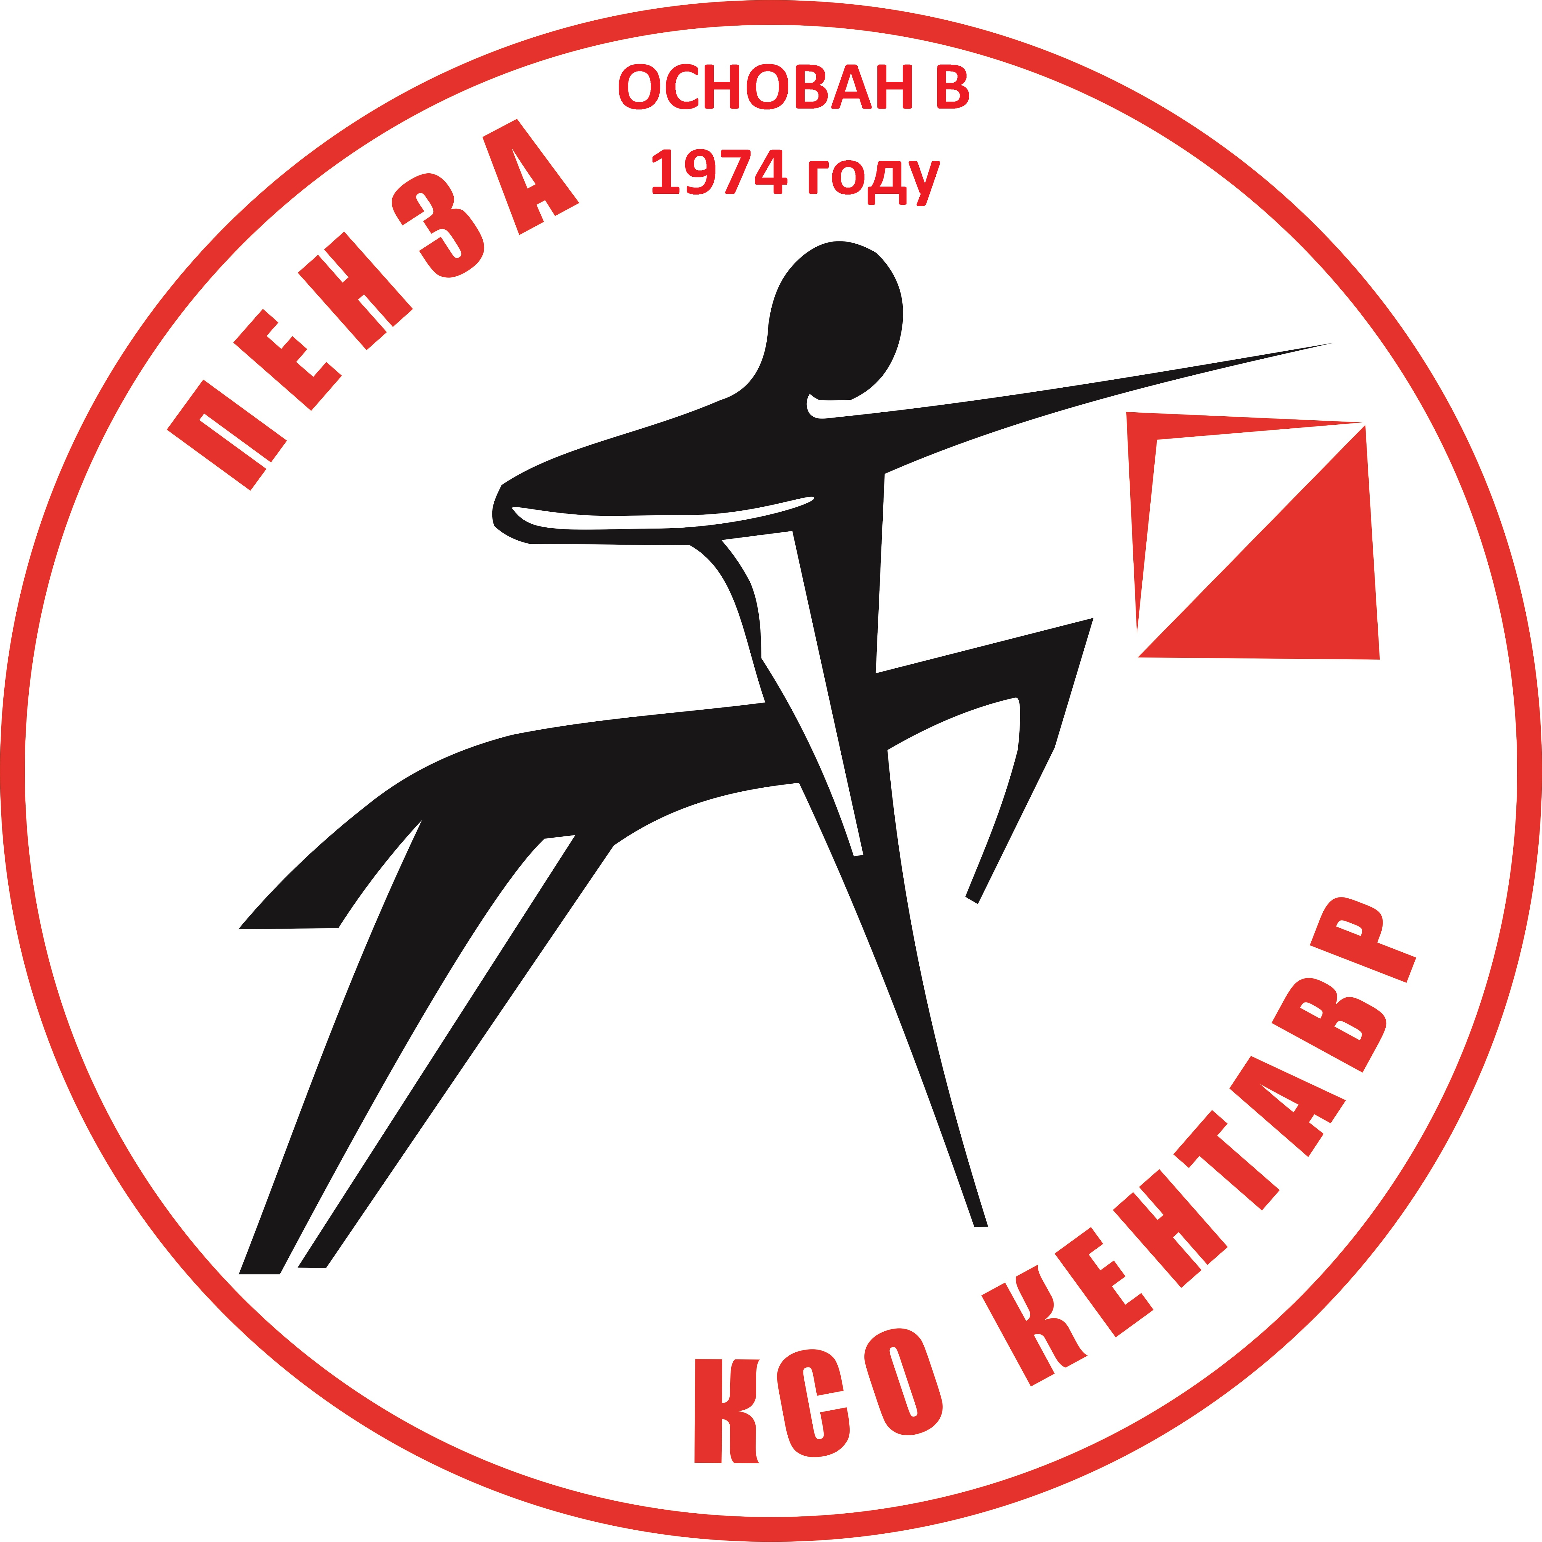

Схема подъезда

